UBND HUYỆN ĐẮK SONG CỘNG HÒA XÃ HỘI CHỦ NGHĨA VIỆT NAM
TRƯỜNG TH NGUYỄN ĐÌNH CHIỂU Độc lập – Tự do – Hạnh phúc
Số: /KH-NĐC Đắk N’Drung, ngày 2 tháng 11 năm 2024

KẾ HOẠCH
Chuyên môn tháng 11 năm 2024

I. Tư tưởng chính trị
Luôn giữ vững lập trường tư tưởng chính trị; chấp hành nghiêm túc chủ trương, chính sách của Đảng, pháp luật của Nhà nước; Ý thức tổ chức kỷ luật phải cao, chấp hành nghiêm túc sự phân công của tổ chức, lãnh đạo; gương mẫu thực hiện nghĩa vụ công dân, tích cực tham gia các hoạt động chính trị, xã hội; thực hiện tuyên truyền các chủ trương, chính sách, nghị quyết của Đảng, Pháp luật của nhà nước tới người thân trong gia đình, tới phụ huynh và học sinh. Đặc biệt là các quy định về phòng chống dịch bệnh.
II. Phẩm chất đạo đức, lối sống
Thực hiện nghiêm túc quy tắc ứng xử văn hóa trường học, thái độ luôn lịch sự, tôn trọng đồng nghiệp, nhân dân và học sinh; đoàn kết, hợp tác hiệu quả; thực hiện nghiêm túc các quy định về đạo đức nghề nghiệp, tận tụy với công việc.
III. Đánh giá hoạt động chuyên môm tháng 10/2024
* Ưu điểm:
1. Hoàn thành chương trình tuần 8.
2. Tổ chức thành công Kế hoạch thi giáo viên chủ nhiệm lớp cấp trường. Kết quả: 04 giáo viên được công nhận giáo viên chủ nhiệm lớp giỏi cấp trường.
3. 04 giáo viên đăng kí và tham gia Hội thi giáo viên chủ nhiệm lớp giỏi cấp huyện.
4. Hoàn thành kế hoạch chuyên đề cấp trường: 01 tiết Toán lớp 3. Tham gia SHCM Cụm lần 1 đầy đủ
5. Hoàn thành báo cáo trên CSDL ngành.
6. Liên đội tổ chức thành công Đại hội Liên đội.
7. Giáo viên đã tổ chức ôn luyện cho học sinh tham gia thi Toán Violympic và IOE.
8. Hoàn thành kế hoạch KTNB tháng 10/2024
9. Khối 5 đã ra đề; kiểm tra GHKI môn Toán.
Tồn tại:
- Báo cáo CSDL vẫn còn sai(mã định danh học sinh trùng với trường khác)
IV. Hoạt động trọng tâm
1. Tổ chức dạy – học hết chương trình tuần 12 theo Kế hoạch dạy học đã xây dựng( chú ý tích hợp lồng ghép các nội dung theo yêu cầu trong quá trình dạy nhất là QPAN, GDĐP, …). Giao nhiệm vụ học tập và rèn luyện cho học sinh theo từng đối tượng,… để nâng cao chất lượng đại trà của lớp. Tăng cường Tiếng Việt cho HSDTTS trong các môn học/HĐGD. Tập trung rèn các năng lực, phẩm chất cho học sinh theo yêu cầu của từng khối lớp và đánh giá, hỗ trợ học sinh thường xuyên theo theo thông tư quy định.
2. Ôn tập; ra đề để chuẩn bị kiểm tra đánh giá GHKI.
3. Giáo viên chuyên ngành đánh giá GHKI gửi cho các lớp vào tuần 9. Giáo viên chủ nhiệm hoàn thành trên CSDL ngay sau khi hoàn thành kiểm tra đánh giá (chính xác; chú ý TT 27 đánh giá ở mức HTT,…).
4. Đăng cai SHM Cụm môn LS&ĐL. Bài: Nhà Lý và việc định đô ở Thăng Long – tiết 1 ngày 29 tháng 11 năm 2024.
5. Tổ chức sinh hoạt chuyên môn cấp trường 03 tiết; kết hợp Hội giảng chào mừng ngày Nhà giáo Việt Nam môn Tiếng Việt khối 1, 2 và tiết Sinh hoạt lớp khối 4. Giao cho khối trưởng khối 1, 2, 4 chọn bài dạy vào chiều thứ sáu ngày 15/11/2024; Xây dựng kế hoạch bài dạy gửi về chuyên môn vào ngày 11/11/2024.
6. Triển khai KTNB theo kế hoạch.
7. Tiếp tục ôn và cho HS thi IOE, Violympic các vòng tự luyện.
8. Giáo viên chủ nhiệm nhiệt tình, quan tâm tới từng đối tượng của lớp. Chú ý rèn nề nếp, bao quát lớp trong các tiết dạy,….
9. Kế hoạch bài dạy từng cá nhân tiếp tục nộp vào tối chủ nhật của trước tuần dạy( mail : pd1980tb@gmail.com) còn các loại hồ sơ khác tiếp tục in để phê duyệt. Đồng thời tải các nội dung mới lên mã QR đã tạo
10. Kiềm tra hồ sơ vào 28 - 29/11/2024. Khối trưởng kiểm tra thành viên trong khối. Khối trưởng thì: Khối 1 – Khối 2. Khối 2 – Khối 3. Khối 3 – Khối 1. Khối 4 –Khối 5. Khối 5 – Khối 4 ( Đề nghị kiểm tra nghiêm túc – nộp kết quả có chữ kí của người được kiểm tra và người kiểm tra từng tháng để làm minh chứng xét thi đua và xếp loại cuối năm).
11. Thực hiện tốt các kế hoạch của cấp trên tổ chức.
12. Hoàn thành BDTX.
13. Tổ chức Hội thi hùng biện tiếng Anh cấp trường vào ngày 2/11/2024.
14. Tham gia Hội thi hùng biện tiếng Anh cấp huyện(nếu tổ chức).
15. Tham gia các hoạt động khác do cấp trên tổ chức.
16. Thực hiện tốt công tác rèn chữ, giữ vở
17. Tham gia nhiệt tình, hiệu quả các hoạt động chuyên môn do cấp trên tổ chức.
Trên đây là kế hoạch tháng 11/2024. Các tổ khối, giáo viên căn cứ nội dung kế hoạch này xây dựng và thực hiện kế hoạch hoạt động tháng 11/2024 của tổ khối, giáo viên.
Điều chỉnh và bổ sung kế hoạch: ………………………………………….......
………………………………………………………………………………………..
……………………………………………………………………………………….
Nơi nhận: P. HIỆU TRƯỞNG
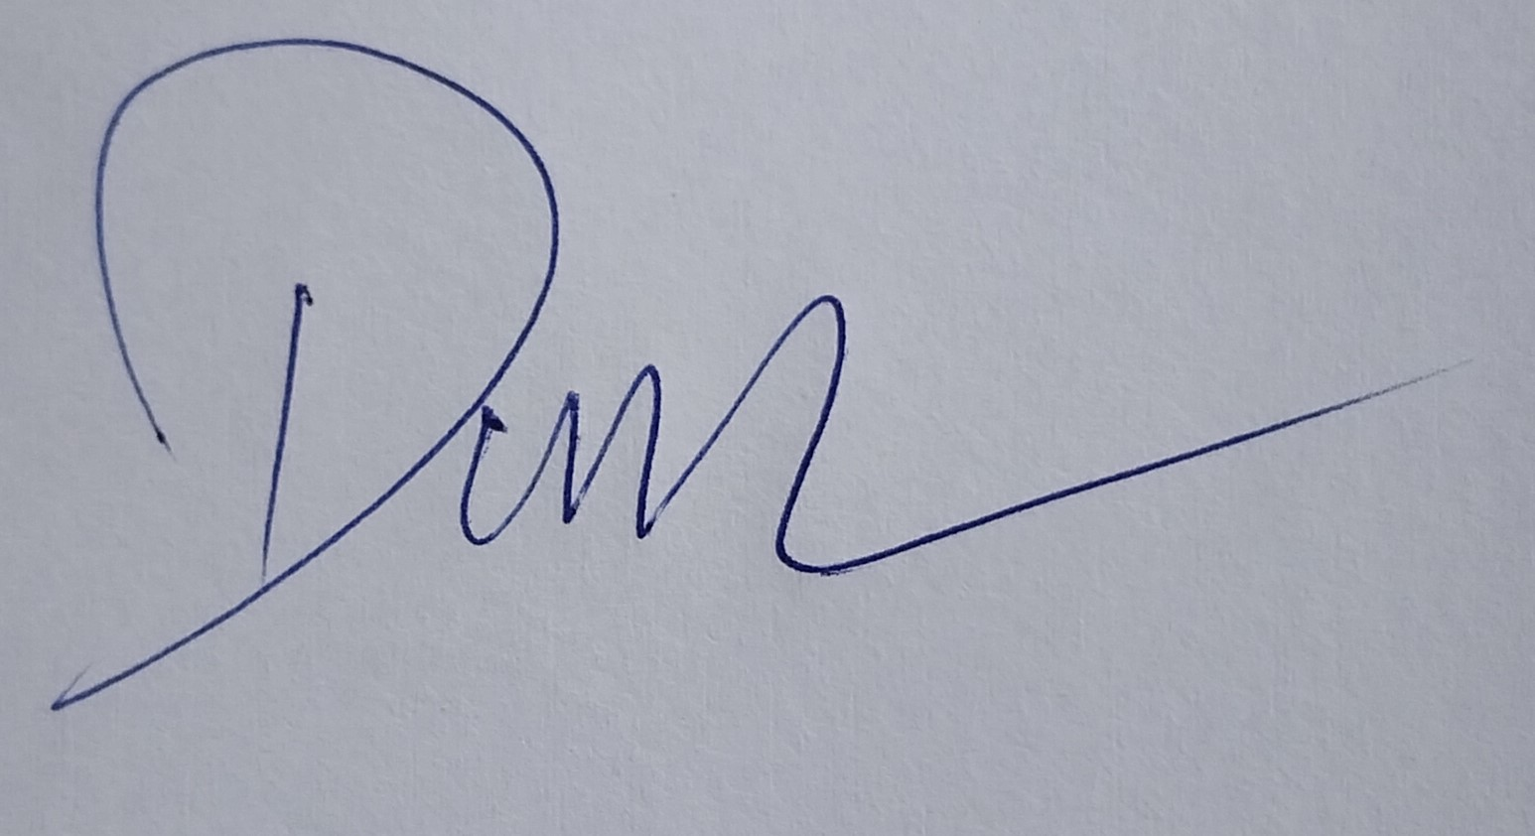
- Các tổ khối;
- Giáo viên;
- Lưu VT.

Phạm Thị Dung

